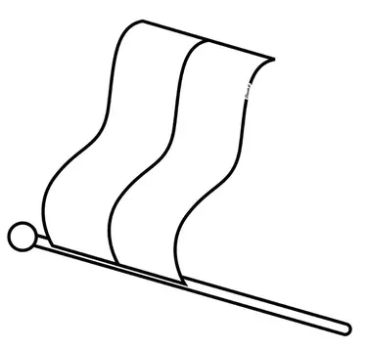
Przeczytaj i pokoloruj flagi

F
f
Przeczytaj wyraz na sylaby i na głoski, pokoloruj flagę Polski

flaga
fla
f
l
a
g
a
ga



To flaga i to flaga.
Połącz sylaby


fo
fa
fu
fi
gury
rby
tro
tel

